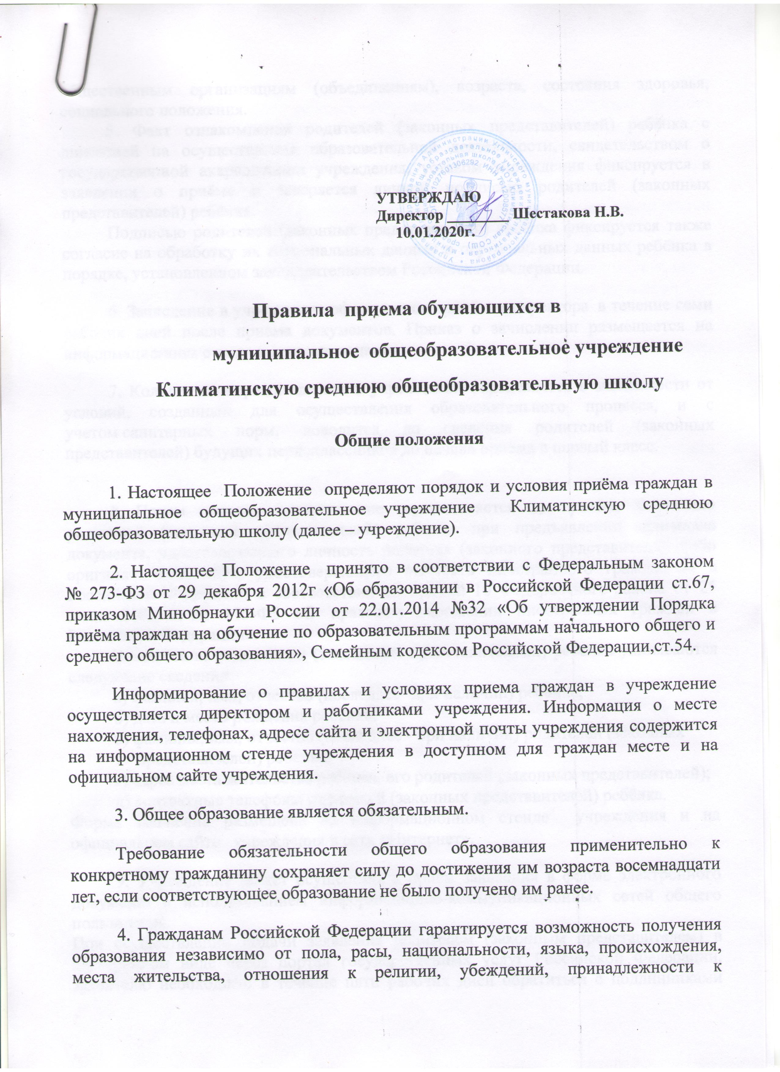
УТВЕРЖДАЮ
Директор ________ Шестакова Н.В.
10.01.2020г.

Правила приема обучающихся в
муниципальное общеобразовательное учреждение
Климатинскую среднюю общеобразовательную школу

Общие положения
1. Настоящее Положение определяют порядок и условия приёма граждан в муниципальное общеобразовательное учреждение Климатинскую среднюю общеобразовательную школу (далее – учреждение).
2. Настоящее Положение принято в соответствии с Федеральным законом № 273-ФЗ от 29 декабря 2012г «Об образовании в Российской Федерации ст.67, приказом Минобрнауки России от 22.01.2014 №32 «Об утверждении Порядка приёма граждан на обучение по образовательным программам начального общего и среднего общего образования», Семейным кодексом Российской Федерации,ст.54.
Информирование о правилах и условиях приема граждан в учреждение осуществляется директором и работниками учреждения. Информация о месте нахождения, телефонах, адресе сайта и электронной почты учреждения содержится на информационном стенде учреждения в доступном для граждан месте и на официальном сайте учреждения.
3. Общее образование является обязательным.
Требование обязательности общего образования применительно к конкретному гражданину сохраняет силу до достижения им возраста восемнадцати лет, если соответствующее образование не было получено им ранее.
4. Гражданам Российской Федерации гарантируется возможность получения образования независимо от пола, расы, национальности, языка, происхождения, места жительства, отношения к религии, убеждений, принадлежности к общественным организациям (объединениям), возраста, состояния здоровья, социального положения.
5. Факт ознакомления родителей (законных представителей) ребёнка с лицензией на осуществление образовательной деятельности, свидетельством о государственной аккредитации учреждения, уставом учреждения фиксируется в заявлении о приёме и заверяется личной подписью родителей (законных представителей) ребёнка.
Подписью родителей (законных представителей) ребёнка фиксируется также согласие на обработку их персональных данных и персональных данных ребёнка в порядке, установленном законодательством Российской Федерации.
6. Зачисление в учреждение оформляется приказом директора в течение семи рабочих дней после приема документов. Приказ о зачислении размещается на информационном стенде в день его издания.
7. Количество первых классов в учреждении определяется в зависимости от условий, созданных для осуществления образовательного процесса, и с учетом санитарных норм, доводится до сведения родителей (законных представителей) будущих первоклассников до начала приёма в первый класс.

8. Прием граждан в учреждение осуществляется по личному заявлению родителей (законных представителей) ребенка при предъявлении оригинала документа, удостоверяющего личность родителя (законного представителя), либо оригинала документа, удостоверяющего личность иностранного гражданина в Российской Федерации в соответствии со статьей 10 Федерального закона от 25 июля 2002 г. № 115-ФЗ «О правовом положении иностранных граждан в Российской Федерации».
В заявлении родителями (законными представителями) ребенка указываются следующие сведения:
а) фамилия, имя, отчество (последнее- при наличии) ребёнка;
б) дата и место рождения ребёнка;
в) фамилия, имя, отчество (последнее - при наличии) родителей (законных
представителей) ребенка;
г) адрес места жительства ребёнка, его родителей (законных представителей);
д) контактные телефоны родителей (законных представителей) ребёнка.
Форма заявления размещена на информационном стенде учреждения и на официальном сайте учреждения в сети «Интернет».
9. Учреждение может осуществлять прием заявления в форме электронного документа с использованием информационно-коммуникационных сетей общего пользования. При осуществлении подачи заявления родителем (законным представителем) в электронном виде через портал государственных услуг Российской Федерации, заявителю необходимо в течение пяти рабочих дней обратиться с подлинниками необходимых документов для подтверждения сведений в учреждение: оригинал свидетельства о рождении ребёнка или документ, подтверждающий родство заявителя, свидетельство о регистрации ребёнка по месту жительства или по месту пребывания на закреплённой территории или документ, содержащий сведения о регистрации ребёнка по месту жительства или по месту пребывания на закреплённой территории;
родители (законные представители) детей, не проживающих на закреплённой территории, дополнительно предъявляют свидетельство о рождении ребёнка.
Родители (законные представители) детей, являющихся иностранными гражданами или лицами без гражданства, дополнительно предъявляют документ, подтверждающий родство заявителя (или законность представления прав ребёнка), и документ, подтверждающий право заявителя на пребывание в Российской Федерации.
Иностранные граждане и лица без гражданства все документы представляют на русском языке или вместе с заверенным в установленном порядке переводом на русский язык.
10. Специалист учреждения, ответственный за прием и регистрацию документов заявителей, заверяет копии представленных документов, которые регистрируются в журнале приёма заявлений и выдает заявителю расписку с указанием регистрационного номера заявления о приеме ребенка в учреждение, о перечне представленных документов. Расписка заверяется подписью должностного лица учреждения, ответственного за прием документов, и печатью учреждения.
11. Приём документов о зачислении детей в первый класс осуществляется в два этапа:
- прием заявлений в первый класс для граждан, проживающих на закрепленной территории, начинается с 01 февраля и завершается не позднее 30 июня текущего года. Зачисление в учреждение оформляется приказом по учреждению в течение 7 рабочих дней после приема документов.
- прием заявлений в первый класс детей, не зарегистрированных на закрепленной территории, начинается с 1 июля текущего года до момента заполнения свободных мест, но не позднее 5 сентября текущего года.

12. Учреждение с целью организованного приема граждан в первый класс размещает на официальном сайте сети «Интернет» информацию о:
- количестве мест в первых класс не позднее 10 календарных дней с момента издания распорядительного акта о закрепленной территории;
- наличие свободных мест для приема детей, не проживающих на закрепленной территории, не позднее 1 июля.
13. Гражданам может быть отказано в приеме только по причине отсутствия свободных мест в учреждении. В случае отказа в предоставлении места в учреждении родители (законные представители) для решения вопроса об устройстве ребенка в другое муниципальное общеобразовательное учреждение обращаются непосредственно в орган исполнительной власти субъекта Российской Федерации, осуществляющий государственное управление в сфере образования, или орган местного самоуправления, осуществляющий управление в сфере образования.

14. Прием детей в первый класс осуществляется без вступительных испытаний (процедур отбора). Собеседование учителя с ребёнком возможно проводить по согласию родителей (законных представителей) только после зачисления с целью планирования учебной работы с каждым обучающимся.
15. При приеме на свободные места граждан, не зарегистрированных на закрепленной территории, преимущественным правом обладают граждане, имеющие право на первоочередное предоставление места в учреждении в соответствии с законодательством Российской Федерации и нормативными правовыми актами Ярославской области (при предъявлении документов, подтверждающих данное право).

16. Проживающие в одной семье и имеющие общее место жительства дети имеют право преимущественного приёма на обучение по основным общеобразовательным программам начального общего образования в государственные и муниципальные образовательные организации, в которых обучаются их братья и (или) сёстры.

17. Родители (законные представители) детей, проживающих на закрепленной территории, дополнительно предъявляют для зачисления следующие документы:
- оригинал свидетельства о рождении ребенка, либо заверенную в установленном порядке копию документа, подтверждающего родство заявителя (или законность предоставления прав обучающегося);
- оригинал свидетельства о регистрации ребенка по месту жительства или свидетельства о регистрации ребенка по месту пребывания на закрепленной территории.
Родители (законные представители) детей, являющихся гражданами Российской Федерации, не зарегистрированных на закрепленной территории, дополнительно предъявляют оригинал свидетельства о рождении ребенка, либо заверенную в установленном порядке копию документа, подтверждающего родство заявителя (или законность предоставления прав обучающегося).

18. Родители (законные представители) детей имеют право по своему усмотрению представлять другие документы, в том числе медицинское заключение о состоянии здоровья ребенка.
Копии предъявляемых при приеме документов хранятся в учреждении на время обучения ребенка.

19. Для удобства родителей (законных представителей) детей учреждение вправе установить график приема документов в зависимости от адреса регистрации.

20. Дети с ограниченными возможностями здоровья принимаются на обучение по адаптированной основной общеобразовательной программе только с согласия их родителей (законных представителей) и на основании рекомендаций психолого-медико-педагогической комиссии.

21. Приказы о формирование классов по параллелям размещаются на информационном стенде учреждения в день их издания.

22. При приеме граждан в учреждение на ступень среднего общего образования представляется аттестат об основном общем образовании установленного образца.

23. На каждого ребенка, зачисленного в учреждение, заводится личное дело, в котором хранятся все, сданные при приеме, и иные документы.

